PHÂN TÍCH THIẾT KẾ

**Hệ thống Quản lý nhân sự**

**(HRM – Human Resource Management)**

MỤC LỤC

1. Tổng quan 3

1.1. Mục đích 3

1.2. Phạm vi 4

2. Tóm tắt hệ thống 5

2.1. Các chức năng chính 5

2.2. Cấu trúc hệ thống 5

3. Phân tích yêu cầu 6

3.1. Yêu cầu chức năng 6

3.2. Yêu cầu phi chức năng 7

4. Thiết kế hệ thống 7

4.1. Xác định các tác nhân 7

4.2. Đặc tả và thực hiện hoá Usecase 9

4.2.1. Usecase Đăng nhập 9

4.2.2. Usecase Đăng xuất 10

4.2.3. Usecase Quản lý người dùng 11

4.2.4. Usecase Phân quyền 12

4.2.5. Usecase Nhập hồ sơ nhân sự 13

4.2.6. Usecase Cập nhật hồ sơ nhân sự 14

4.2.7. Usecase Xoá hồ sơ nhân sự 15

4.2.8. Usecase Lập danh sách khen thưởng, kỷ luật 16

4.2.9. Usecase Thống kê nhân viên 17

5. Giao diện người dùng 18

5.1. Giao diện đăng nhập hệ thống, đổi mật khẩu 18

5.2. Giao diện menu chính 18

5.3. Giao diện form Quản lý danh mục 19

5.4. Form Danh sách nhân viên 20

5.5. Form Danh sách khen thưởng 20

5.6. Form Danh sách kỷ luật 21

6. Cơ sở dữ liệu 21

6.1. Bảng PhongBan 22

6.2. Bảng ChucVu 23

6.3. Bảng TrinhDoHocVan 23

6.4. Bảng NhanVien 23

6.5. Bảng KhenThuong 24

6.6. Bảng KyLuat 24

8. Tài liệu tham khảo 25

9. Phụ lục 25

# 1. Tổng quan

## 1.1. Mục đích

Hệ thống quản lý nhân sự (HRM - Human Resource Management) được thiết kế nhằm đáp ứng các nhu cầu và thách thức trong việc quản lý nhân sự của tổ chức, với một số mục đích như sau:

* Tối ưu hoá quy trình quản lý nhân sự: Hệ thống giúp tự động hóa và tối ưu hóa các quy trình như tuyển dụng, đào tạo, đánh giá hiệu suất, và thăng tiến, từ đó giảm thiểu thời gian và công sức cho bộ phận nhân sự trong công tác quản lý thông tin nhân sự, lập danh sách khen thưởng, kỷ luật, …
* Cải thiện quản lý dữ liệu nhân viên: Hệ thống cung cấp một cơ sở dữ liệu tập trung, cho phép lưu trữ và truy xuất thông tin nhân viên một cách dễ dàng và hiệu quả. Điều này giúp giảm thiểu sai sót và tăng tính chính xác trong quản lý thông tin.
* Hỗ trợ ra quyết định: Hệ thống cung cấp các báo cáo và phân tích dữ liệu nhân sự, giúp ban lãnh đạo đưa ra các quyết định chiến lược liên quan đến nguồn nhân lực dựa trên dữ liệu thực tế.
* Đảm bảo tuân thủ quy định và chính sách: Hệ thống giúp tổ chức duy trì và theo dõi việc tuân thủ các quy định pháp luật và chính sách nội bộ liên quan đến nhân sự, từ đó giảm thiểu rủi ro pháp lý.
* Hỗ trợ phát triển nguồn nhân lực: Hệ thống cung cấp các công cụ để đánh giá năng lực và nhu cầu đào tạo của nhân viên, từ đó giúp tổ chức xây dựng các chương trình phát triển nghề nghiệp phù hợp.
* Tăng cường khả năng phối hợp: Hệ thống quản lý nhân sự cho phép các phòng ban và bộ phận khác nhau dễ dàng tương tác, chia sẻ thông tin và hợp tác trong việc quản lý nguồn nhân lực.

Hệ thống quản lý nhân sự không chỉ là một công cụ hỗ trợ cho bộ phận nhân sự mà còn là một phần quan trọng trong việc xây dựng và phát triển tổ chức. Bằng cách tối ưu hóa quy trình quản lý và nâng cao trải nghiệm của nhân viên, hệ thống góp phần tạo ra một môi trường làm việc hiệu quả và bền vững.

## 1.2. Phạm vi

Hệ thống quản lý nhân sự (HRM) được thiết kế để đáp ứng nhiều khía cạnh khác nhau trong quản lý nguồn nhân lực của tổ chức. Dưới đây là các phạm vi chính mà hệ thống sẽ bao quát:

* Quản lý thông tin nhân sự:
  + Lưu trữ và quản lý hồ sơ cá nhân, thông tin liên lạc, trình độ học vấn, phân công công tác phòng ban, chức vụ đảm nhiệm, kinh nghiệm làm việc và các thông tin liên quan khác.
  + Cập nhật và duy trì dữ liệu nhân viên theo thời gian.
* Quản lý dữ liệu danh mục:
  + Lưu thông tin dữ liệu các danh mục sử dụng trong hệ thống: Phòng ban, Chức vụ, Trình độ học vấn, …
* Lập danh sách khen thưởng nhân viên:
  + Căn cứ theo điều lệ hoạt động, quy chế của công ty để thực hiện khen thưởng, động viên nhân sự có có kết quả làm việc tốt
  + Lưu trữ thông tin thực tế theo thời gian để tổng hợp số liêu báo cáo
* Lâp danh sách kỷ luật nhân viên:
  + Căn cứ theo điều lệ hoạt động, quy chế của công ty để đưa ra hình thức kỷ luật hợp lý đối với nhân sự vi phạm nội quy quy chế của công ty và các trường hợp liên quan khác
  + Lưu trữ thông tin thực tế theo thời gian để tổng hợp số liêu báo cáo
* Báo cáo và phân tích:
  + Cung cấp các báo cáo chi tiết về tình hình nhân sự, hiệu suất làm việc và các chỉ số quan trọng khác.
  + Phân tích dữ liệu để đưa ra các quyết định chiến lược về quản lý nguồn nhân lực.

Phạm vi của hệ thống quản lý nhân sự rất đa dạng và bao quát tất cả các khía cạnh quan trọng trong quản lý nguồn nhân lực. Việc triển khai một hệ thống HRM hiệu quả không chỉ giúp tổ chức vận hành trơn tru mà còn tạo điều kiện cho sự phát triển bền vững của nguồn

# 2. Tóm tắt hệ thống

## 2.1. Các chức năng chính

Hệ thống quản lý nhân sự (HRM) là một giải pháp phần mềm được thiết kế để hỗ trợ tổ chức trong việc quản lý các thông tin và quy trình liên quan đến nhân sự. Hệ thống này giúp tự động hóa các tác vụ quản lý, nâng cao hiệu quả và tính chính xác trong việc xử lý dữ liệu nhân viên, với các chức năng chính như sau:

1. **Quản lý thông tin nhân viên**: Lưu trữ và quản lý hồ sơ nhân viên
2. **Quản lý thông tin danh mục**:Lưu dữ liệu các danh mục sử dụng trong hệ thống
3. **Lập danh sách khen thưởng**: Lập danh sách khen thưởng nhân sự theo quy định
4. **Lập danh sách kỷ luật**: Lập danh sách kỷ luật nhân sự theo quy định
5. **Báo cáo dữ liệu**: Lập báo cáo dữ liệu theo yêu cầu nghiệp vụ

Hệ thống quản lý nhân sự là một công cụ quan trọng trong việc hỗ trợ các doanh nghiệp trong việc quản lý nguồn nhân lực hiệu quả, đồng thời tạo điều kiện thuận lợi cho sự phát triển bền vững của tổ chức.

## 2.2. Cấu trúc hệ thống

Hệ thống quản lý nhân sự (HRM) có cấu trúc bao gồm nhiều thành phần chính, mỗi thành phần đảm nhận một chức năng cụ thể để hỗ trợ quản lý nguồn nhân lực hiệu quả. Dưới đây là mô tả chi tiết về các thành phần cấu trúc của hệ thống:

1. **Giao diện người dùng**: Nơi ngươi dùng có thể truy cập và sử dụng các chức năng của hệ thống
2. **Cơ sở dữ liệu**: Lưu trữ dữ liệu hệ thống, bao gồm dữ liệu danh mục và chức năng
3. **Các mô-đun chức năng**:

* Quản lý danh mục
* Quản lý nhân viên
* Lập danh sách khen thưởng
* Lập danh sách kỷ luật

1. **Tích hợp bảo mật**: Đảm bảo thông tin nhạy cảm được bảo vệ, với các biện pháp xác thực và phân quyền người dùng

Cấu trúc hệ thống quản lý nhân sự giúp tổ chức quản lý thông tin nhân viên một cách hiệu quả, đồng thời hỗ trợ các quy trình quản lý nhân sự một cách đồng bộ và chính xác. Việc thiết kế hệ thống cần đảm bảo tính linh hoạt và khả năng mở rộng để đáp ứng nhu cầu của tổ chức trong tương lai.

# 3. Phân tích yêu cầu

## 3.1. Yêu cầu chức năng

**Tầng giao vận:**

Nhân viên hoặc nhà quản lý khi cần biết thông tin của nhân viên có thể truy cập vào hệ thống của công ty. Ở đó, thông tin về nhân sự sẽ được cập nhật liên tục để nhân viên hay nhà quản lý có thể nắm được thông tin về nhân sự tại các phòng ban, thông tin dữ liệu các danh mục, danh sách khen thưởng và kỷ luật cũng được cập nhật liên tục.

**Tầng ứng dụng:**

Chức năng nhập dữ liệu (các dữ liệu đầu vào):

* Thông tin nhân sự
* Thông tin danh mục
* Danh sách khen thưởng
* Danh sách kỷ luật

Chức năng xuất dữ liệu (Dữ liệu ra):

* Thông tin nhân sự
* Thông tin danh mục
* Danh sách khen thưởng
* Danh sách kỷ luật

Chức năng lưu trữ:

* Lưu trữ thông tin hồ sơ nhân viên
* Lưu trữ thông tin dữ liệu danh mục
* Lưu trữ danh sách khen thưởng
* Lưu trữ danh sách kỷ luật

**Tầng cơ sở dữ liệu:**

Hệ thống sử dụng hệ quản trị cơ sở dữ liệu Microsoft SQL Server để quản lý dữ liệu tập trung, đảm bảo hiệu suất truy vấn cao, tính bảo mật mạnh mẽ, cả năng tích hợp và mở rộng thuận lợi.

## 3.2. Yêu cầu phi chức năng

**Yêu cầu về sản phẩm:**

* Hệ thống quản lý nhân sự (HRM) được lập trình bằng ngôn ngữ C# .Net6.0
* Xây dựng theo mô hình Client-Server (Winform DevExpress – ASP.NetCoreAPI)
* Sử dụng hệ quản trị cơ sở dữ liệu Microsoft SQL Server
* Hệ thống dễ dàng phát triển và mở rộng khi cần thiết

**Yêu cầu về sản phẩm:**

* Quy trình xây dựng hệ thống và các tài liệu chuyển giao phải thoả mãn các quy tắc của tài liệu thiết kế hệ thống
* Tương thích với nhiều hệ điều hành: Win7, Win8, Win8.1, Win10, Win11
* Tương thích với các thiết bị hỗ trợ: máy in, máy fax, …
* Có khả năng mở rộng, nâng cấp về sau

**Yêu cầu khác:**

* Phầm mềm phải được thiết kế và hoàn thiện nhanh chóng, thời hạn tối đa là 2 tháng tính từ ngày nhận yêu cầu
* Có độ tin cậy cao và đảm bảo tính bảo mật thông tin

# 4. Thiết kế hệ thống

## 4.1. Xác định các tác nhân

Thông qua mô tả quy trình quản lý nhân sự, các tác nhân tác động lên hệ thống quản lý nhân sự bao gồm: Người dùng, Quản trị viên (admin), Quản lý, Nhân viên

Dựa vào các tác nhân đã được xác định, bảng mô tả Usecase của hệ thống thông tin quản lý nhân sự được xây dựng như sau:

|  |  |  |
| --- | --- | --- |
| **Tác nhân** | **Usecase** | **Mô tả Usecase** |
| Người dùng | Đăng nhập |  |
| Đăng xuất |  |
| Quản trị viên (admin) | Quản lý người dùng | Phân quyền người sử dụng. |
| Quản lý | Nhập hồ sơ nhân sự | Cập nhật các thông tin chung về nhân sự vào hệ thống bao gồm: mã nhân viên, họ tên, giới tính, số điện thoại, hình thức làm việc. |
| Cập nhật hồ sơ nhân sự | Cập nhật hồ sơ nhân sự nếu có sự thay đổi nào. |
| Xóa hồ sơ nhân sự | Xóa hồ sơ nhân viên nếu nhân sự nghỉ làm tại công ty. |
| Lập danh sách khen thưởng, kỷ luật | Phó phòng nhân sự sẽ lập danh sách khen thưởng cá nhân, phòng ban làm việc tích cực theo tháng, năm và lập danh sách kỉ luật cá nhân, phòng ban nếu vi phạm lao động, vi phạm an toàn lao động. Sau đó sẽ đăng lên hệ thống, toàn bộ nhân viên trong công ty đều được biết. |
| Thống kê nhân viên | Cuối tháng, phó phòng nhân sự sẽ báo cáo cho trưởng phòng nhân sự tình hình nhân viên trong công ty tại thời điểm hiện tại. |
| Nhân viên | Cập nhật thông tin | Nhân viên chỉ được phép đăng nhập vào hệ thống và xem thông tin nhân viên. |

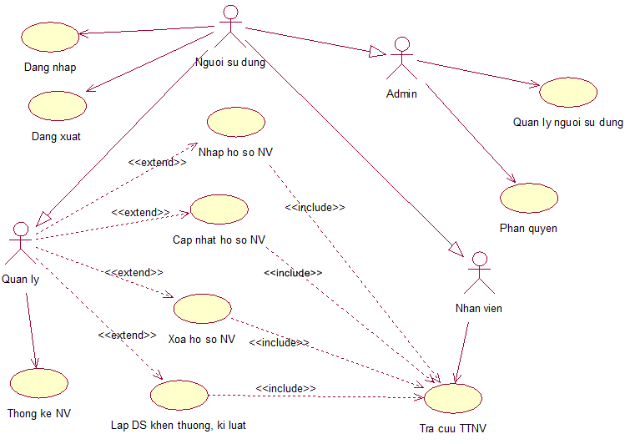

*Biểu đồ: Usecase Hệ thống quản lý nhân sự (HRM)*

## 4.2. Đặc tả và thực hiện hoá Usecase

### 4.2.1. Usecase Đăng nhập

**a. Tóm tắt**

Usecase này mô tả người sử dụng đăng nhập vào hệ thống quản lý nhân sự. Khi một người sử dụng muốn dùng hệ thống phải đăng nhập vào hệ thống với một đặc quyền cho trước.

**b. Dòng sự kiện**

**b.1. Dòng sự kiện chính**

Usecase này bắt đầu khi một người sử dụng yêu cầu đăng nhập vào hệ thống. Hệ thống hiển thị màn hình Đăng nhập. Người sử dụng nhập tên đăng nhập và mật khẩu. Nếu đăng nhập thành công, hệ thống hiển thị màn hình chính.

**b.2. Dòng sự kiện phụ**

Nếu đăng nhập thất bại, hệ thống sẽ hiển thị lỗi. Người sử dụng có thể chọn nhập lại thông tin đăng nhập hoặc trở về đầu dòng sự kiện chính hoặc hủy bỏ đăng nhập, lúc này usecase kết thúc.

**c. Các yêu cầu đặc biệt**

Không có.

**d. Điều kiện tiên quyết**

Không có

**e. Post Condition**

Nếu đăng nhập thành công, hệ thống sẽ tạo ra một phiên làm việc cho người sử dụng và mở màn hình chính của hệ thống. Ngược lại, trạng thái không đổi.

**f. Điểm mở rộng**

Không có

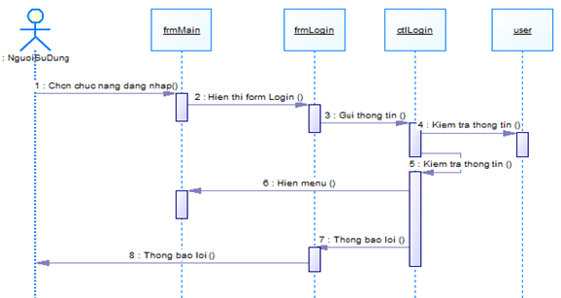

*Biểu đồ: Usecase Đăng nhập*

### 4.2.2. Usecase Đăng xuất

**a. Tóm tắt**

Usecase này bắt đầu khi người sử dụng muốn thoát khỏi hệ, kết thúc phiên làm việc.

**b. Dòng sự kiện**

Người sử dụng chọn chức năng đăng xuất trên màn hình chính. Hệ thống lưu phiên làm việc của người sử dụng, đóng màn hình chính, trở về màn hình đăng nhập.

**c. Các yêu cầu đặc biệt**

Không có.

**d. Điều kiện tiên quyết**

Không có

**e. Post Condition**

Nếu usecase thành công, quá trình đăng xuất được đóng. Ngược lại, trạng thái hệ thống giữ nguyên không đổi.

**f. Điểm mở rộng**

Không có

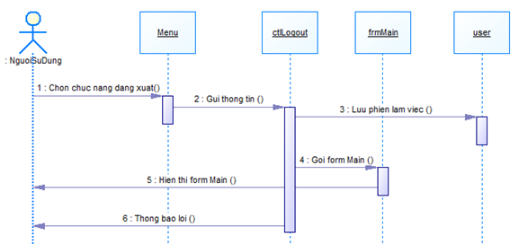

*Biểu đồ: Usecase Đăng xuất*

### 4.2.3. Usecase Quản lý người dùng

**a. Tóm tắt**

Usecase này bắt đầu khi Admin muốn quản lý thông tin người sử dụng. Usecase cho phép thực hiện các thao tác thêm, sửa, xóa thông tin người sử dụng.

**b. Dòng sự kiện**

Usecase bắt đầu khi Admin truy cập vào trang chức năng quản lý người sử dụng. Sau khi Admin chọn chức năng thêm/xóa/sửa người sử dụng thì các dòng sự kiện phụ dưới đây được thực hiện:

Thêm người dùng: Admin nhập các thông tin cá nhân của người dùng. Hệ thống kiểm tra tính hợp lệ của thông tin Admin nhập vào. Nếu hợp lệ hệ thống sẽ thêm một người dùng mới vào hệ thống.

Sửa thông tin người dùng: Admin lựa chọn người sử dụng và sửa đổi thông tin.

Xóa người dùng: Admin lựa chọn người sử dụng cần xóa. Hệ thống chuyển thông tin người sử dụng cần xóa sang danh sách người sử dụng cũ, xóa quyền truy cập hệ thống.

**c. Các yêu cầu đặc biệt**

Không có.

**d. Điều kiện tiên quyết**

Admin đăng nhập thành công.

**e. Post Condition**

Nếu usecase thành công, hệ thống cập nhật những thay đổi liên quan đến người dùng. Nếu usecase thất bại, hệ thống sẽ thông báo lỗi.

**f. Điểm mở rộng**

Không có

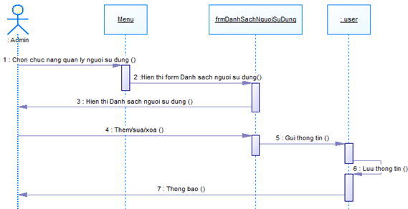

*Biểu đồ: Usecase Quản lý người dùng*

### 4.2.4. Usecase Phân quyền

**a. Tóm tắt**

Usecase cho phép Admin thay đổi quyền hạn người sử dụng.

**b. Dòng sự kiện**

Admin chọn chức phân quyền. Hệ thống hiển thị giao diện phân quyền. Admin lựa chọn người sử dụng và phân quyền.

**c. Các yêu cầu đặc biệt**

Không có.

**d. Điều kiện tiên quyết**

Admin đăng nhập thành công.

**e. Post Condition**

Nếu usecase thành công, hệ thống cập nhật những thay đổi quyền hạn người sử dụng. Nếu usecase thất bại, hệ thống sẽ thông báo lỗi.

**f. Điểm mở rộng**

Không có

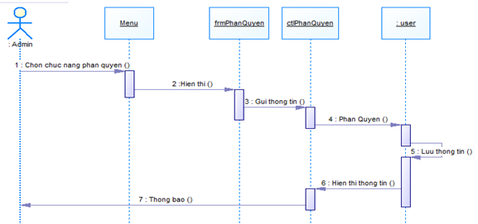

*Biểu đồ: Usecase Phân quyền*

### 4.2.5. Usecase Nhập hồ sơ nhân sự

**a. Tóm tắt**

Usecase này cho phép quản lý nhập thông tin nhân viên khi làm việc tại công ty bao gồm các thông tin sau: mã nhân viên, họ tên, giới tính, số điện thoại, hình thức làm việc.

**b. Dòng sự kiện**

**b.1. Dòng sự kiện chính**

Hệ thống hiển thị màn hình “Thông tin nhân viên”. Thông tin tổng quan nhất về nhân viên sẽ được hiển thị. Người sử dụng nhập theo form này. Sau khi nhập xong, hệ thống sẽ quay về form “Danh sách nhân viên”. Sau khi nhập xong, nhấn “Lưu” để lưu toàn bộ thông tin nhân viên. Thông tin kết chuyển sẽ được hiển thị ngay trên form.

**b.2. Các dòng sự kiện phụ**

Nếu quản lý chọn Lưu khi nhập thông tin nhân viên bị sai thì hệ thống sẽ hiển thị một thông báo lỗi. Quản lý sẽ quay về đầu dòng sự kiện chính để sửa thông tin nhân viên.

**c. Các yêu cầu đặc biệt**

Không có.

**d. Điều kiện tiên quyết**

Admin đăng nhập thành công.

**e. Post Condition**

Nếu usecase thành công, thông tin hồ sơ nhân viên mới được thêm vào khỏi hệ thống. Ngược lại trạng thái hệ thống không thay đổi.

**f. Điểm mở rộng**

Không có

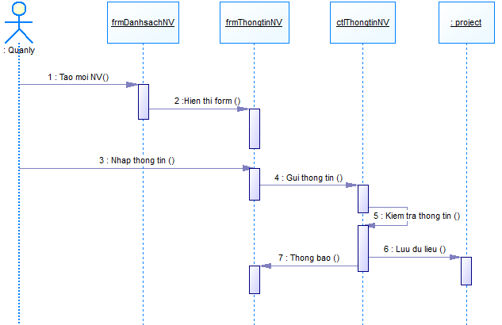

*Biểu đồ: Usecase Nhập hồ sơ nhân sự*

### 4.2.6. Usecase Cập nhật hồ sơ nhân sự

**a. Tóm tắt**

Cho phép quản lý cập nhật hồ sơ nhân viên, bao gồm thao tác: cập nhật thông tin đầy đủ về nhân viên.

**b. Dòng sự kiện**

**b.1. Dòng sự kiện chính**

Usecase này bắt đầu khi có quản lý muốn thay thông tin hồ sơ nhân viên từ form “Danh sách nhân viên” và cập nhật thông tin.

Hệ thống hiển thị màn hình “Thông tin nhân viên”. Sau khi nhập xong, nhấn “Lưu” để cập nhật toàn bộ thông tin nhân viên.

**b.2. Dòng sự kiện phụ**

Người sử dụng nhấn nút “Thoát”, usecase kết thúc. Form “Thông tin nhân viên” được đóng lại.

**c. Các yêu cầu đặc biệt**

Không có.

**d. Điều kiện tiên quyết**

Admin đăng nhập thành công.

**e. Post Condition**

Nếu usecase thành công, nhân viên được ghi nhận các thông tin: mã nhân viên, họ tên, giới tính, số điện thoại, hình thức làm việc, … Ngược lại, trạng thái hệ thống không đổi.

**f. Điểm mở rộng**

Không có

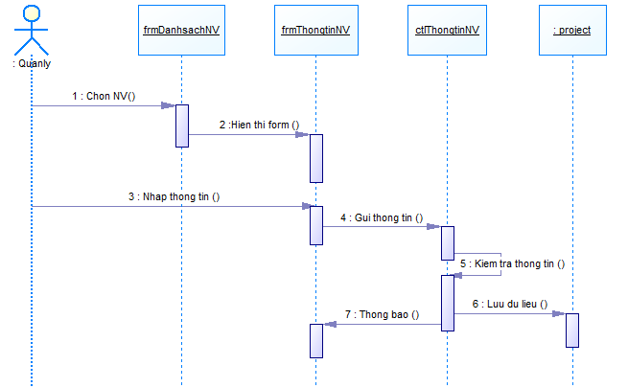

*Biểu đồ: Usecase Cập nhật thông tin nhân sự*

### 4.2.7. Usecase Xoá hồ sơ nhân sự

**a. Tóm tắt**

Usecase này cho phép quản lý xóa thông tin hồ sơ nhân viên khi nhân viên xin nghỉ hoặc bị công ty cho thôi việc.

**b. Dòng sự kiện**

**b.1. Dòng sự kiện chính**

Usecase này bắt đầu khi quản lý muốn xóa thông tin hồ sơ nhân viên khi nhân viên xin nghỉ hoặc bị công ty cho thôi việc. Quản lý chọn nhân viên muốn xóa thông tin, ấn nút Xóa, hệ thống xóa thông tin hồ sơ của nhân viên đó.

**b.2. Các dòng sự kiện khác**

Nếu quản lý ấn nút xóa mà chưa chọn thông tin hồ sơ của nhân viên muốn xóa, hệ thống sẽ báo lỗi. Quản lý phải chọn lại và ấn nút xóa.

**c. Các yêu cầu đặc biệt**

Không có.

**d. Điều kiện tiên quyết**

Admin đăng nhập thành công.

**e. Post Condition**

Nếu usecase thành công, thông tin hồ sơ nhân viên bị xoá khỏi hệ thống. Ngược lại trạng thái hệ thống không thay đổi.

**f. Điểm mở rộng**

Không có

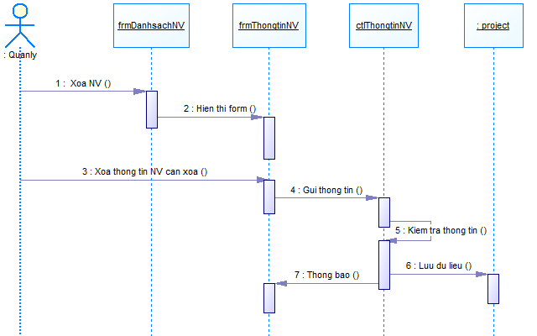

Biểu đồ: Usecase Xoá hồ sơ nhân sự

### 4.2.8. Usecase Lập danh sách khen thưởng, kỷ luật

**a. Tóm tắt**

Usecase này cho phép quản lý lập danh sách khen thưởng, kỉ luật

**b. Dòng sự kiện**

Usecase này bắt đầu khi có quản lý lựa chọn chức năng lập danh sách khen thưởng, kỉ luật từ màn hình danh sách. Hệ thống hiển thị form có những thông tin tổng quan nhất về nhân viên sẽ được hiển thị. Sau khi nhập xong, nhấn “Lưu” để cập nhật danh sách thông tin nhân viên, hệ thống sẽ quay về màn hình trước.

**c. Các yêu cầu đặc biệt**

Không có.

**d. Điều kiện tiên quyết**

Admin đăng nhập thành công.

**e. Post Condition**

Nếu usecase thành công, quản lý lập được danh sách khen thưởng, kỉ luật. Ngược lại, trạng thái hệ thống không đổi.

**f. Điểm mở rộng**

Không có

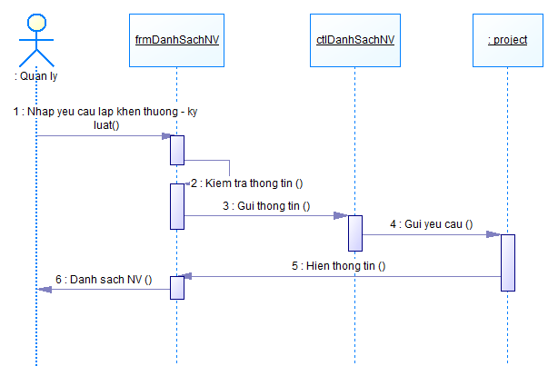

Biểu đồ: Usecase Lập danh sách khen thưởng, kỷ luật

### 4.2.9. Usecase Thống kê nhân viên

**a. Tóm tắt**

Quản lý thống kê nhân viên đang làm việc tại công ty. Trong đó phân loại theo từng phòng ban khác nhau.

**b. Dòng sự kiện**

**b.1. Dòng sự kiện chính**

Usecase này bắt đầu khi quản lý lựa chọn thống kê nhân viên từng phòng ban. Hệ thống xuất file để in.

**b.2. Dòng sự kiện phụ**

Người sử dụng nhấn nút “Thoát”, usecase kết thúc.

**c. Các yêu cầu đặc biệt**

Không có.

**d. Điều kiện tiên quyết**

Admin đăng nhập thành công.

**e. Post Condition**

Nếu usecase thành công, file được xuất, hệ thống kết nối với máy in. Ngược lại, thông báo lỗi.

**f. Điểm mở rộng**

Không có

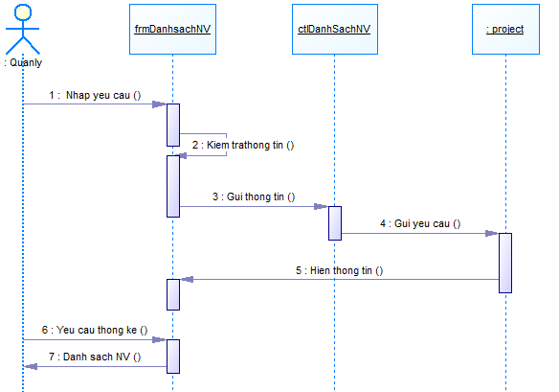

Biểu đồ: Usecase Thống kê nhân viên

# 5. Giao diện người dùng

## 5.1. Giao diện đăng nhập hệ thống, đổi mật khẩu

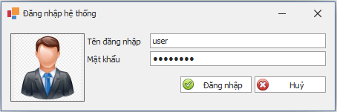

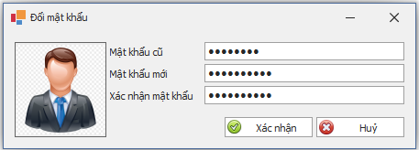

## 5.2. Giao diện menu chính

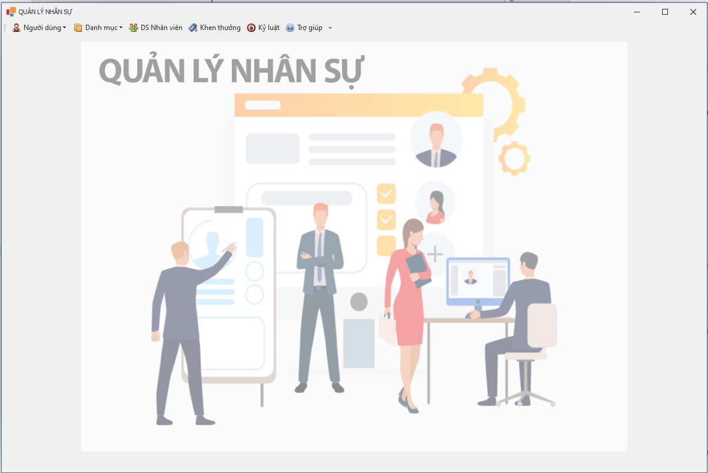

## 5.3. Giao diện form Quản lý danh mục

Form Danh mục Phòng ban

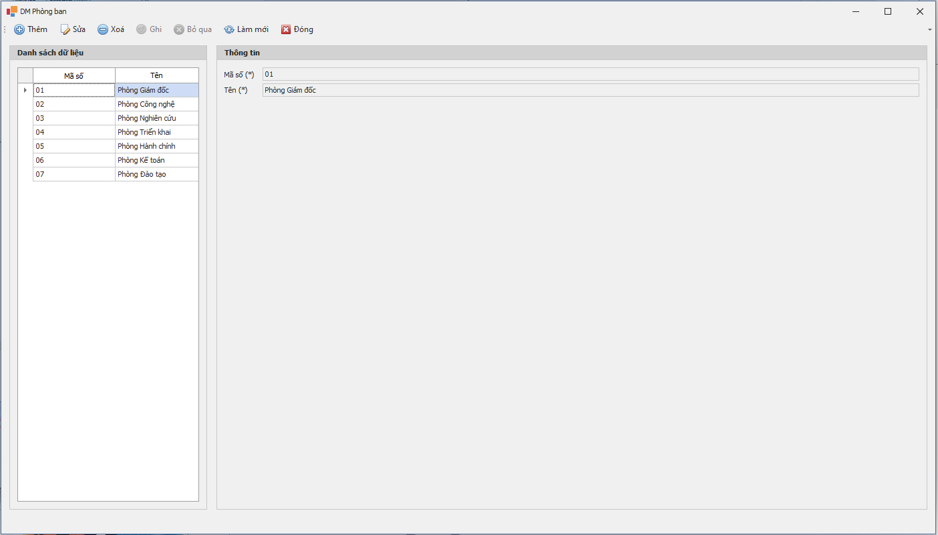

Form Danh mục Chức vụ

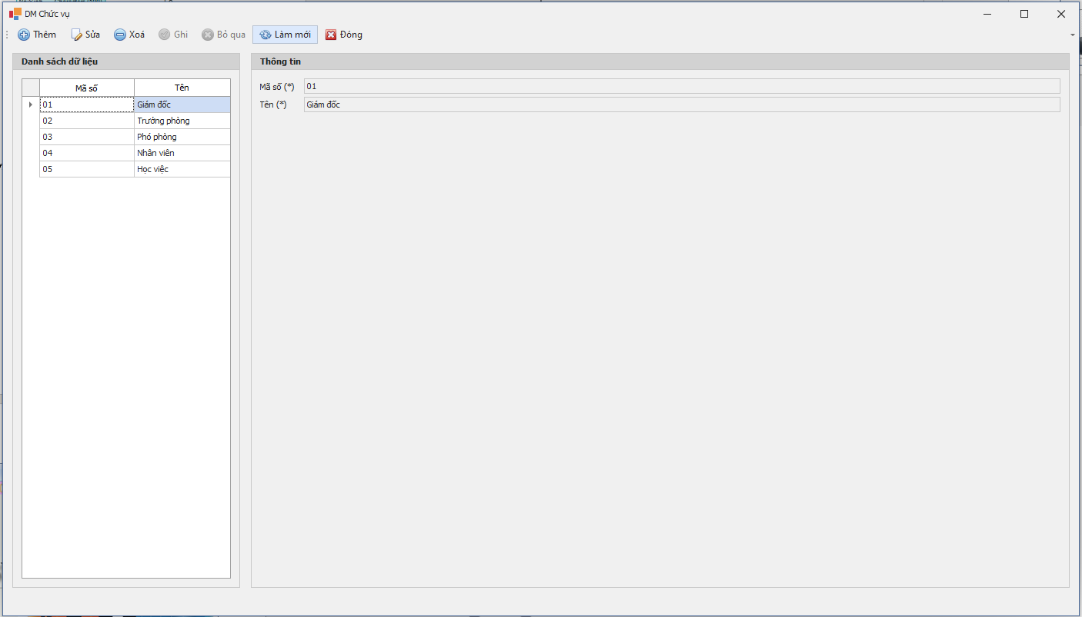

Form Danh mục Trình độ học vấn

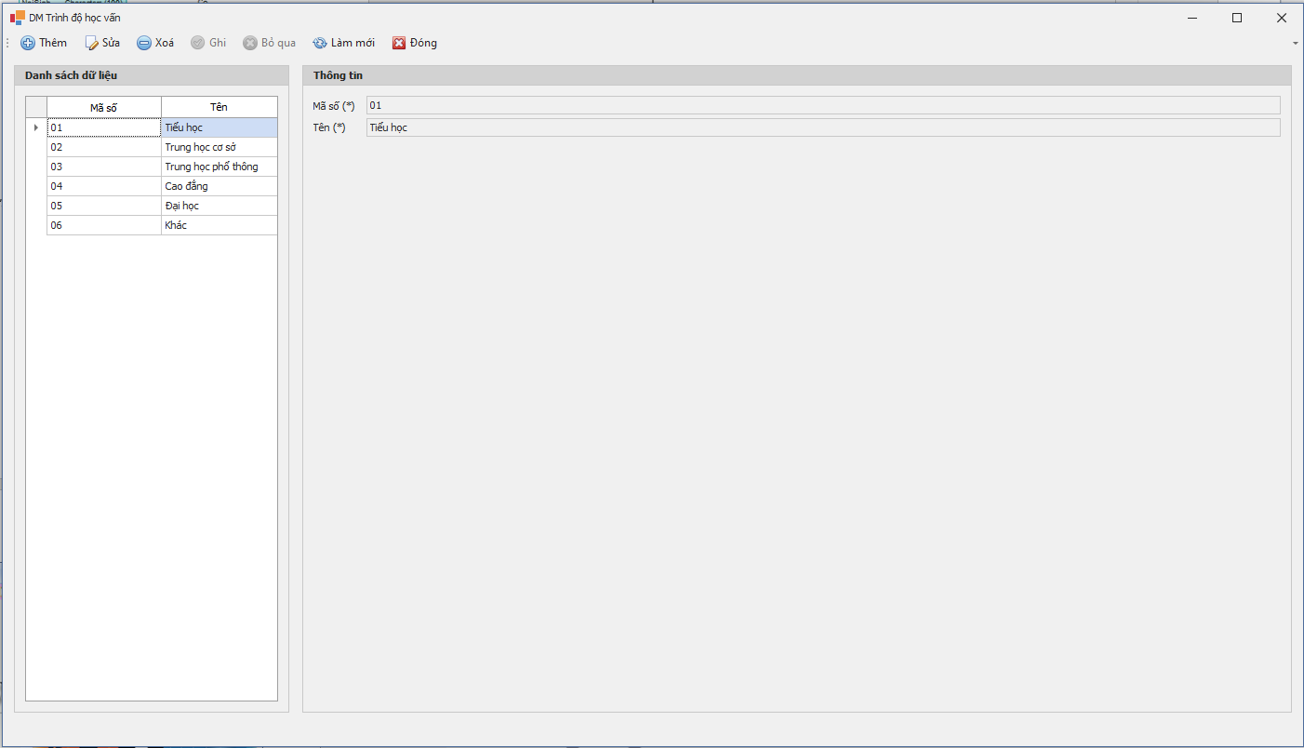

## 5.4. Form Danh sách nhân viên

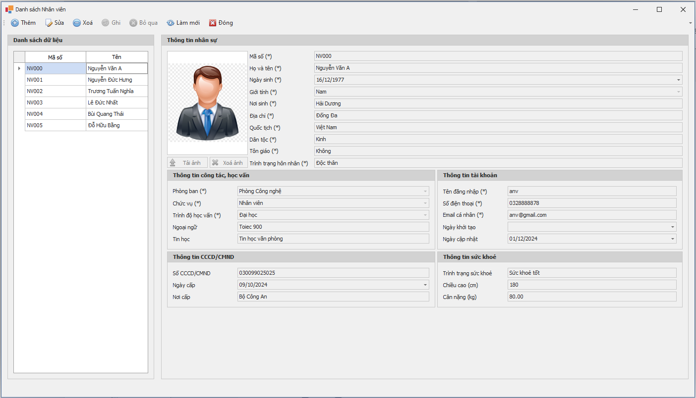

## 5.5. Form Danh sách khen thưởng

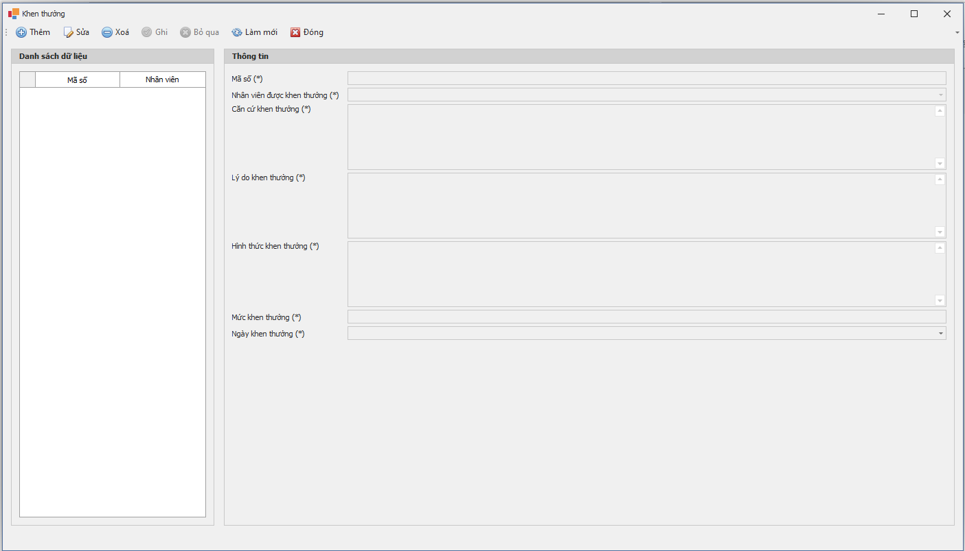

## 5.6. Form Danh sách kỷ luật

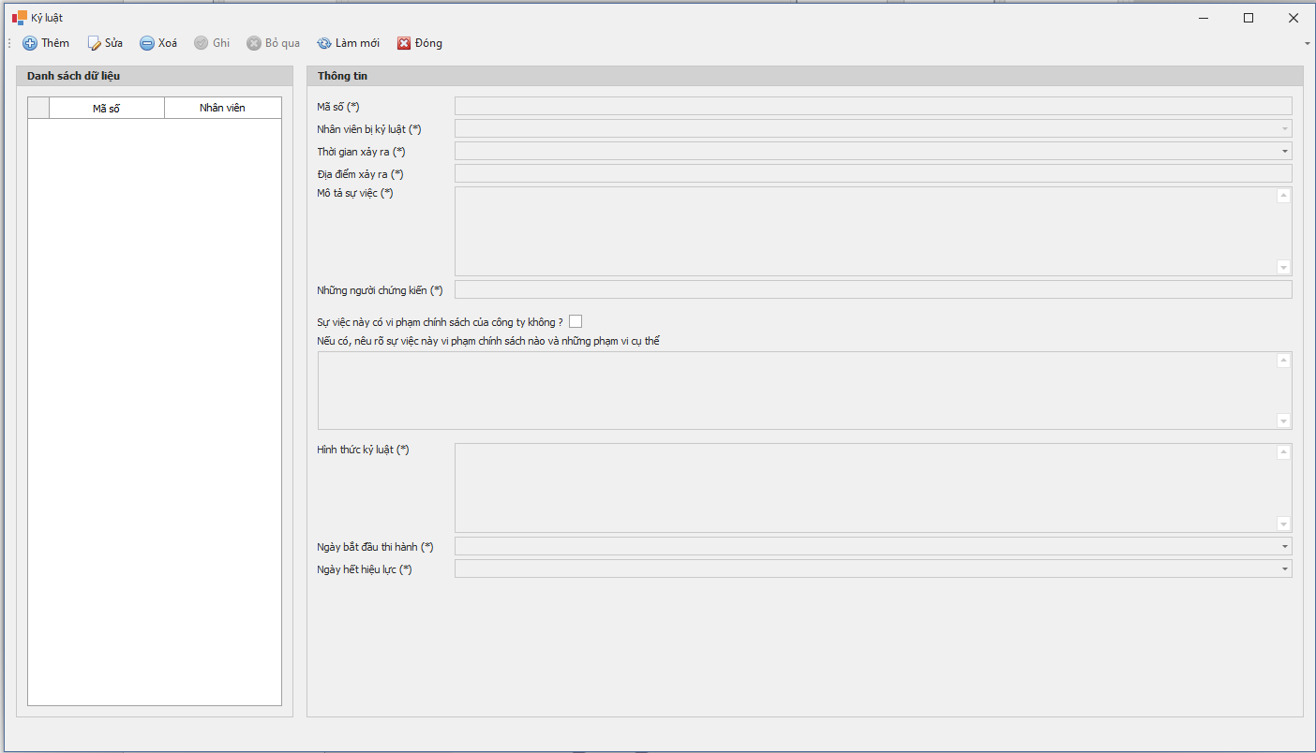

# 6. Cơ sở dữ liệu

Cơ sở dữ liệu sử dụng hệ quản trị cơ sở dữ liệu Microsoft SQL Server, được thiết kế gồm 2 nhóm bảng:

Nhóm bảng danh mục:

* dbo.PhongBan (Phòng ban)
* dbo.ChucVu (Chức vụ)
* dbo.TrinhDoHocVan (Trình độ học vấn)

Nhóm bảng chức năng:

* dbo.NhanVien (Nhân viên)
* dbo.KhenThuong (Khen thưởng)
* dbo.KyLuat (Kỷ luật)

Mô hình thực thể liên kết:

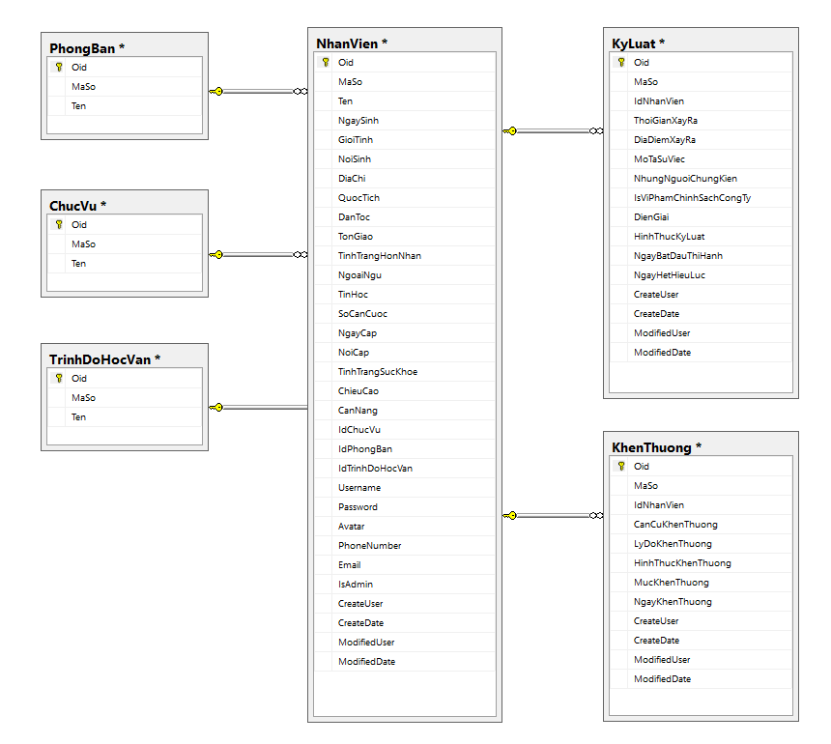

## 6.1. Bảng PhongBan

Chức năng: Lưu thông tin danh mục Phòng ban

Cấu trúc:

|  |  |  |  |  |  |
| --- | --- | --- | --- | --- | --- |
| No | ItemName | Type | PK | FK | Comments |
| 1 | Oid | uniquidentifier | x |  | Mã định danh |
| 2 | MaSo | nvarchar(MAX) |  |  | Mã số |
| 3 | Ten | nvarchar(MAX) |  |  | Tên |

## 6.2. Bảng ChucVu

Chức năng: Lưu thông tin danh mục Chức vụ

Cấu trúc:

|  |  |  |  |  |  |
| --- | --- | --- | --- | --- | --- |
| No | ItemName | Type | PK | FK | Comments |
| 1 | Oid | uniquidentifier | x |  | Mã định danh |
| 2 | MaSo | nvarchar(MAX) |  |  | Mã số |
| 3 | Ten | nvarchar(MAX) |  |  | Tên |

## 6.3. Bảng TrinhDoHocVan

Chức năng: Lưu thông tin danh mục Trình độ học vấn

Cấu trúc:

|  |  |  |  |  |  |
| --- | --- | --- | --- | --- | --- |
| No | ItemName | Type | PK | FK | Comments |
| 1 | Oid | uniquidentifier | x |  | Mã định danh |
| 2 | MaSo | nvarchar(MAX) |  |  | Mã số |
| 3 | Ten | nvarchar(MAX) |  |  | Tên |

## 6.4. Bảng NhanVien

Chức năng: Lưu thông tin Nhân viên

Cấu trúc:

|  |  |  |  |  |  |
| --- | --- | --- | --- | --- | --- |
| No | ItemName | Type | PK | FK | Comments |
| 1 | Oid | uniquidentifier | x |  | Mã định danh |
| 2 | MaSo | nvarchar(MAX) |  |  | Mã số |
| 3 | Ten | nvarchar(MAX) |  |  | Tên |
| 4 | NgaySinh | datetime |  |  | Ngày sinh |
| 5 | GioiTinh | nvarchar(MAX) |  |  | Giới tính |
| 6 | NoiSinh | nvarchar(MAX) |  |  | Nơi sinh |
| 7 | DiaChi | nvarchar(MAX) |  |  | Địa chỉ |
| 8 | QuocTich | nvarchar(MAX) |  |  | Quốc tịch |
| 9 | DanToc | nvarchar(MAX) |  |  | Dân tộc |
| 10 | TonGiao | nvarchar(MAX) |  |  | Tôn giáo |
| 11 | TinhTrangHonNhan | nvarchar(MAX) |  |  | Tình trạng hôn nhân |
| 12 | NgoaiNgu | nvarchar(MAX) |  |  | Ngoại ngữ |
| 13 | TinHoc | nvarchar(MAX) |  |  | Tin học |
| 14 | SoCanCuoc | nvarchar(MAX) |  |  | Số căn cước |
| 15 | NgayCap | datetime |  |  | Ngày cấp |
| 16 | NoiCap | nvarchar(MAX) |  |  | Nơi cấp |
| 17 | TinhTrangSucKhoe | nvarchar(MAX) |  |  | Tình trạng sức khoẻ |
| 18 | ChieuCao | decimal(18,2) |  |  | Chiều cao (cm) |
| 19 | CanNang | decimal(18,2) |  |  | Cân nặng (kg) |
| 20 | IdChucVu | uniquidentifier |  | x | Id chức vụ |
| 21 | IdPhongBan | uniquidentifier |  | x | Id phòn ban |
| 22 | IdTrinhDoHocVan | uniquidentifier |  | x | Id trình độ học vấn |
| 23 | Username | nvarchar(MAX) |  |  | Tên đăng nhập tài khoản |
| 24 | Passsword | nvarchar(MAX) |  |  | Mật khẩu tài khoản (đã mã hoá) |
| 25 | Avatar | varbinary(MAX) |  |  | Hình đại diện tài khoản |
| 26 | PhoneNumber | nvarchar(MAX) |  |  | Số điện thoại |
| 27 | Email | nvarchar(MAX) |  |  | Email cá nhân |
| 28 | IsAdmin | bit |  |  | Có phải là Admin ? |
| 29 | CreateUser | nvarchar(MAX) |  |  | Người tạo |
| 30 | CreateDate | datetime |  |  | Ngày tạo |
| 31 | ModifiedUser | nvarchar(MAX) |  |  | Người sửa |
| 32 | ModifiedDate | datetime |  |  | Ngày sửa |

## 6.5. Bảng KhenThuong

Chức năng: Lưu thông tin Khen thưởng

Cấu trúc:

|  |  |  |  |  |  |
| --- | --- | --- | --- | --- | --- |
| No | ItemName | Type | PK | FK | Comments |
| 1 | Oid | uniquidentifier | x |  | Mã định danh |
| 2 | MaSo | nvarchar(MAX) |  |  | Mã số |
| 3 | IdNhanVien | uniquidentifier |  | x | IdNhanVien |
| 4 | CanCuKhenThuong | datetime |  |  | Căn cứ khen thưởng |
| 5 | LyDoKhenThuong | nvarchar(MAX) |  |  | Lý do khen thưởng |
| 6 | HinhThucKhenThuong | nvarchar(MAX) |  |  | Hình thức khen thưởng |
| 7 | MucKhenThuong | decimal(18,2) |  |  | Mức khen thưởng |
| 8 | NgayKhenThuong | datetime |  |  | Ngày khen thưởng |
| 9 | CreateUser | nvarchar(MAX) |  |  | Người tạo |
| 10 | CreateDate | datetime |  |  | Ngày tạo |
| 11 | ModifiedUser | nvarchar(MAX) |  |  | Người sửa |
| 12 | ModifiedDate | datetime |  |  | Ngày sửa |

## 6.6. Bảng KyLuat

Chức năng: Lưu thông tin Kỷ luật

Cấu trúc:

|  |  |  |  |  |  |
| --- | --- | --- | --- | --- | --- |
| No | ItemName | Type | PK | FK | Comments |
| 1 | Oid | uniquidentifier | x |  | Mã định danh |
| 2 | MaSo | nvarchar(MAX) |  |  | Mã số |
| 3 | IdNhanVien | uniquidentifier |  | x | IdNhanVien |
| 4 | ThoiGianXayRa | datetime |  |  | Thời gian xảy ra |
| 5 | DiaDiemXayRa | nvarchar(MAX) |  |  | Địa điểm xảy ra |
| 6 | MoTaSoViec | nvarchar(MAX) |  |  | Mô tả sự việc |
| 7 | NhungNguoiChungKien | nvarchar(MAX) |  |  | Những người chứng kiến |
| 8 | IsViPhamChinhSachCongTy | bit |  |  | Có vi phạm chính sách công ty ? |
| 9 | DienGiai | nvarchar(MAX) |  |  | Diễn giải |
| 10 | HinhThucKyLuat | nvarchar(MAX) |  |  | Hình thức kỷ luật |
| 11 | NgayBatDauThiHanh | datetime |  |  | Ngày bắt đầu thi hành |
| 12 | NgayHetHieuLuc | datetime |  |  | Ngày hết hiệu lực |
| 13 | CreateUser | nvarchar(MAX) |  |  | Người tạo |
| 14 | CreateDate | datetime |  |  | Ngày tạo |
| 15 | ModifiedUser | nvarchar(MAX) |  |  | Người sửa |
| 16 | ModifiedDate | datetime |  |  | Ngày sửa |

# 8. Tài liệu tham khảo

# 9. Phụ lục